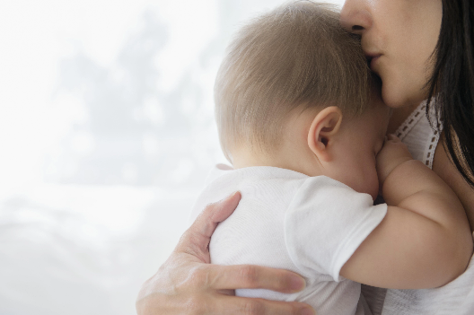

ANUNȚ
privind ajutor pentru îngrijirea nou-născuților pentru mamele ce fac parte din categorii vulnerabile

Compartimentul de Asistență Socială din cadrul UAT Moșnița Nouă identifică cazurile mamelor aflate în situațiile cele mai defavorizate, care au născut în anul 2022 și bebelușii încă nu au împlinit 3 luni, lipsite de resurse financiare necesare pentru îngrijirea copilului 2.000 de lei, în tichete electronice, pentru produse pentru îngrijirea nou născuților.

Categoriile eligibile pentru acest ajutor de care pot beneficia la cerere:

- Mamele cărora le este stabilit, prin dispoziție scrisă a primarului, dreptul la un venit minim garantat acordat în baza Legii 416/2001;
- Mamele care fac parte din familii beneficiare de alocație pentru susținerea familiei acordată în baza Legii 2777/2010;
- Mamele cu dizabilități, încadrate în grad de handicap, pe baza certificatului de încadrare în grad de handicap;
- Mamele aflate temporar în situații critice de viață, respectiv victime ale calamităților, ale violenței domestic, persoane dependente și/sau care se află în situații deosebite de vulnerabilitate, stabilite prin ancheta socială de UAT Moșnița Nouă;
- Mame care nu dețin acte de identitate și care, din acest motiv, nu pot beneficia de drepturi civile;
- Mamele minore;
- Mamele (cetățeni străini sau apatrizi) care provin din zona conflictului armat din Ucraina.

În conformitate cu OUG 113/2022, se acordă o singură dată tichete sociale electronice în valoare de 2.000 de lei pentru produse de îngrijire pentru nou-născuți prin Programul Operațional Ajutorarea Persoanelor Dezavantajate (POAD).

Pentru detalii suplimentare: Compartiment de Asistență Socială, UAT Moșnița Nouă: tel: 0256/393.503 sau la sediul instituției de luni până joi între orele: 09,00-12,00 și joi: 15,00-17,00.

Inspector principal,
Loredana-Daniela IANOȘI

